LE CADRAGE

|  |  |
| --- | --- |
| OBJECTIFS | |
| EXPRESSION | Adopter **un** **cadrage**, occuper et gérer l’espace disponible selon son intention. |
| PERCEPTION | Remarquer **des cadrages** et leurs effets. |
| TECHNIQUE | Rechercher **différents cadrages** pour produire des effets variés. |
| CULTURE | Se familiariser aux œuvres valorisant des cadrages variés. |

**THEORIE**

* **Le cadrage**: Le cadrage concerne la proximité de la « prise de vue ». Cadrer c’est mettre en valeur un sujet par-rapport au reste de la scène. Avant le Symbolisme puis l’Impressionnisme en peinture et surtout avec l’apparition de la photo, du cinéma et de la BD, les cadrages étaient peu variés : on représentait le sujet en plan général, en vue d’ensemble.
* **Les plans** :
* Le plan général : paysage
* Le plan d’ensemble : le personnage dans son environnement
* Le plan moyen : le personnage en pied
* Le plan américain : le personnage coupé entre le genou et la taille
* Le plan rapproché : le personnage coupé entre la taille et la poitrine
* Le gros plan : visage du personnage
* Le très gros plan : détails du visage.

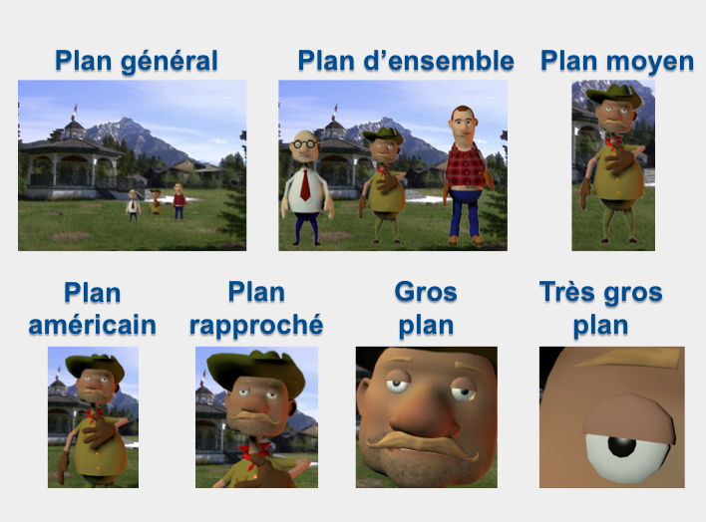

**Remarque** : le plan général et le plan d’ensemble ont une **valeur descriptive**, les plans moyen, américain et rapproché, une **valeur narrativ**e et les gros et très gros plan ont une **valeur psychologique**.

**ETAPE 1 : PERCEPTION**

* Travail de groupe : observer des images avec différents plans + définir un classement (ANNEXE 1)
* Mise en commun :
* Présenter le classement effectuer par les élèves, comparer, corriger.
* Ressortir les différents types de plans sur une affiche.

**ETAPE 2 : TECHNIQUE – EXERCICES**

* Par groupe, les élèves mettent en scène des jouets (ex : playmobil…) dans un décor et prennent des photos en variant les cadrages.
* Individuellement : reconnaître les différents cadrages (fiche ANNEXE 2)

**ETAPE 3 : EXPRESSION**

* Choisir un sujet et le représenter en variant les cadrages.

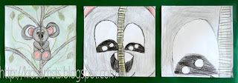

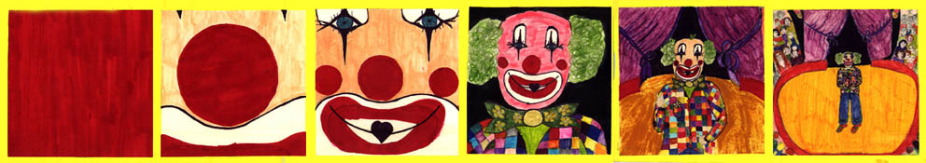

* Représenter un insecte farfelu : Au fil des carrés, l’insecte deviendra de plus en plus gros. Les derniers gros plans ne représenteront qu’une partie de l’insecte. En second plan, vous représenterez un décor identique au fil des carrés. Réserver un effet de surprise dans les 2 dernières vignettes – on finira par découvrir quelque chose.

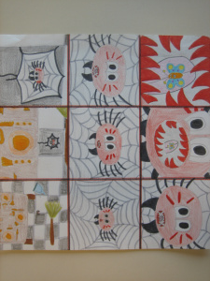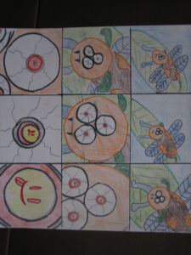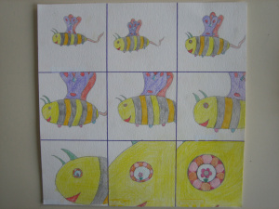

* Réaliser une petite BD en variant les cadrages. (en dessin ou en réutilisant les photos prises lors de l’étape « technique ».

**ETAPE 4 : CULTURE**

* Observer des œuvres utilisant différents types de plan. (ANNEXE 3)
* Reconnaître le plan utilisé.
* Trouver une explication au choix de l’artiste. (pourquoi il a choisi d’utiliser tel ou tel plan ?)

ANNEXE 1 (PERCEPTION)

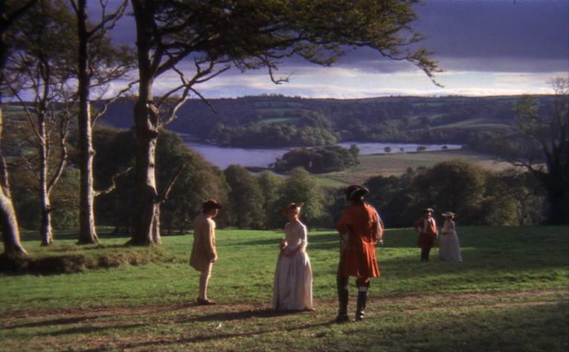 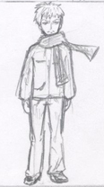

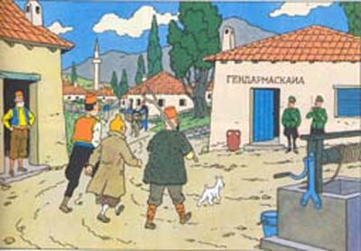 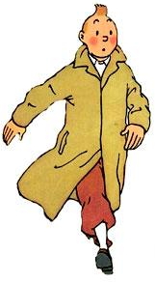

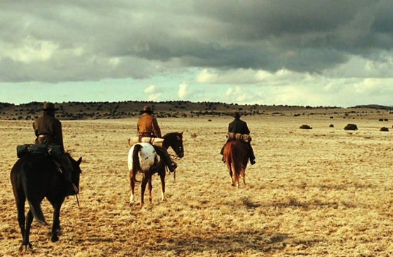 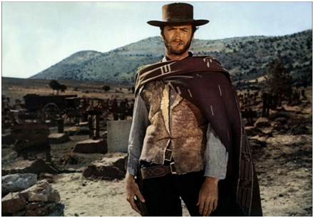 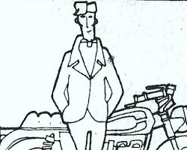

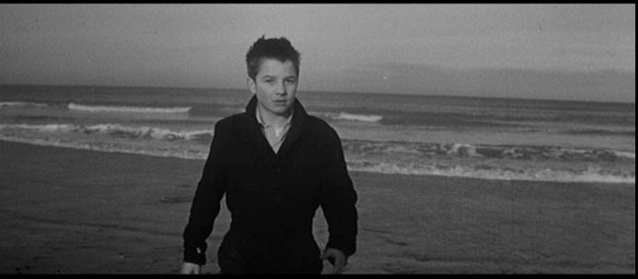

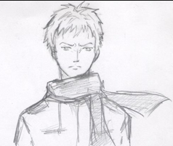 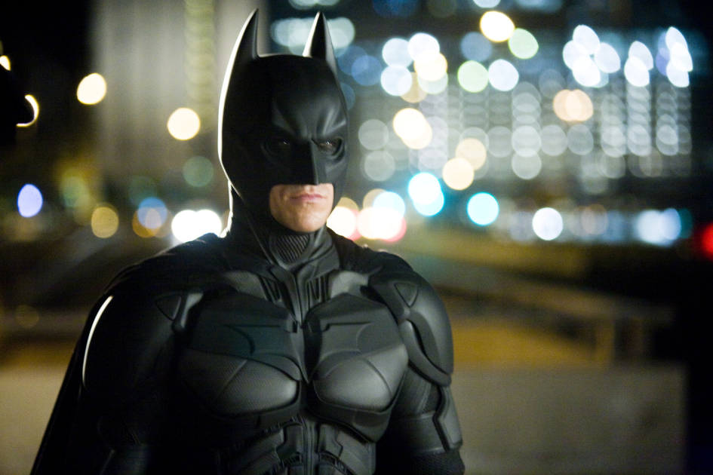

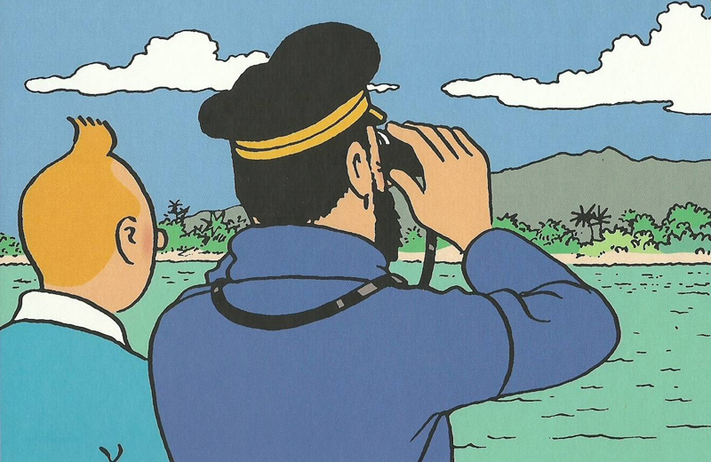 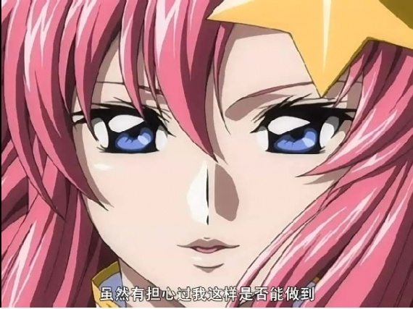

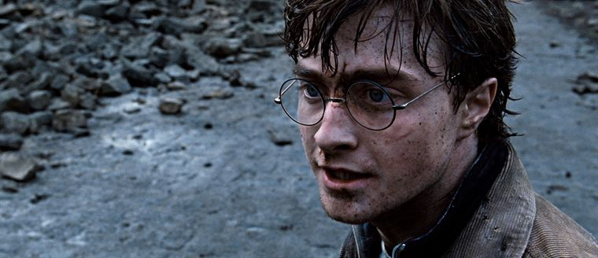

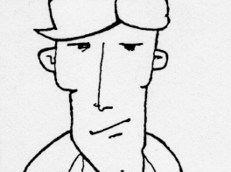 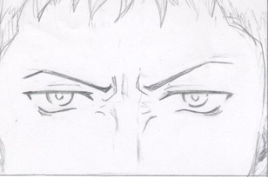

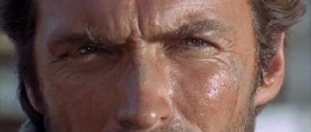

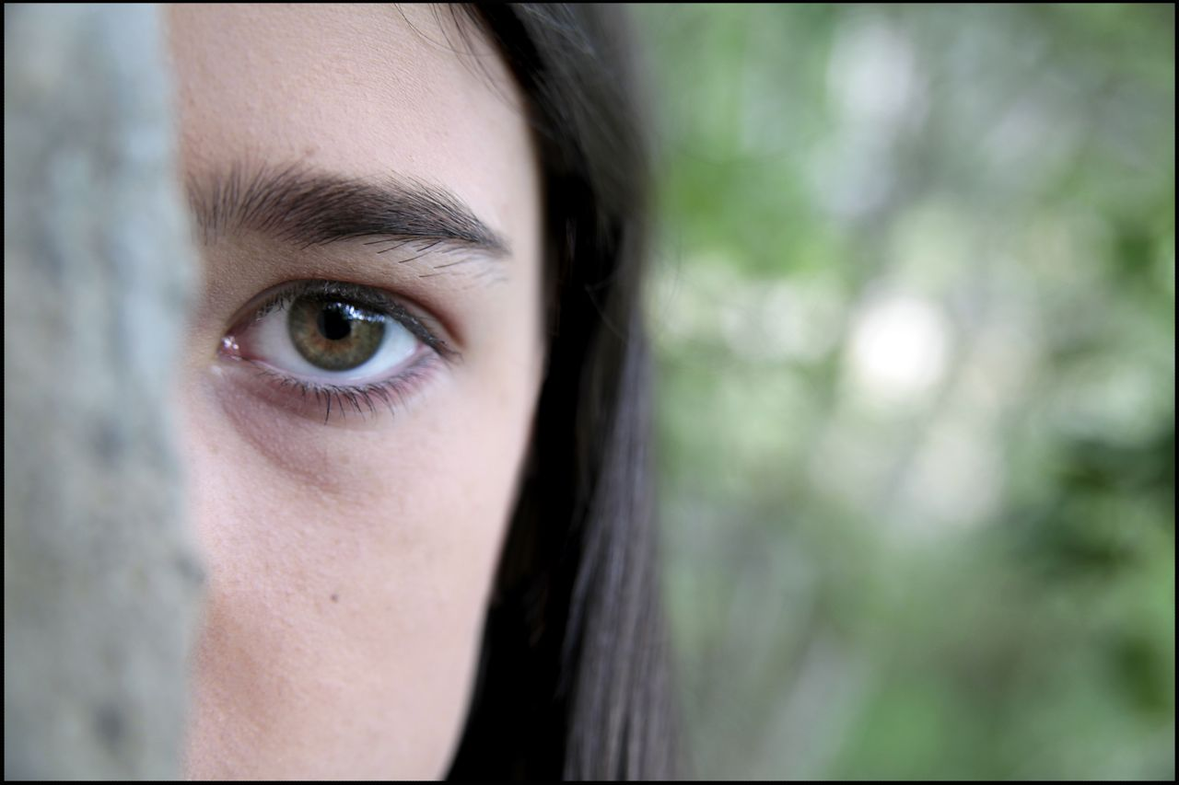

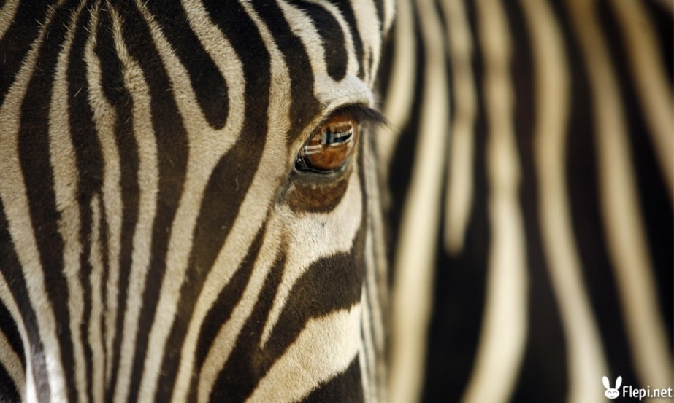

LE CADRAGE ET LES PLANS

**Associe chaque plan avec son nom** **:**

|  |  |  |  |
| --- | --- | --- | --- |
| Très gros plan | • | • |  |
| Plan rapproché | • | • |  |
| Gros plan | • | • |  |
| Plan américain | • | • |  |
| Plan général | • | • |  |
| Plan moyen | • | • |  |

ANNEXE 3 (CULTURE)

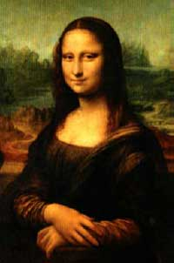 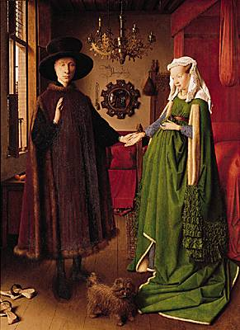

# De Vinci, La Joconde Jan Van Eyck, *Arnolfini et sa femme*

Plan rapproché Plan moyen (ou vue de pied)

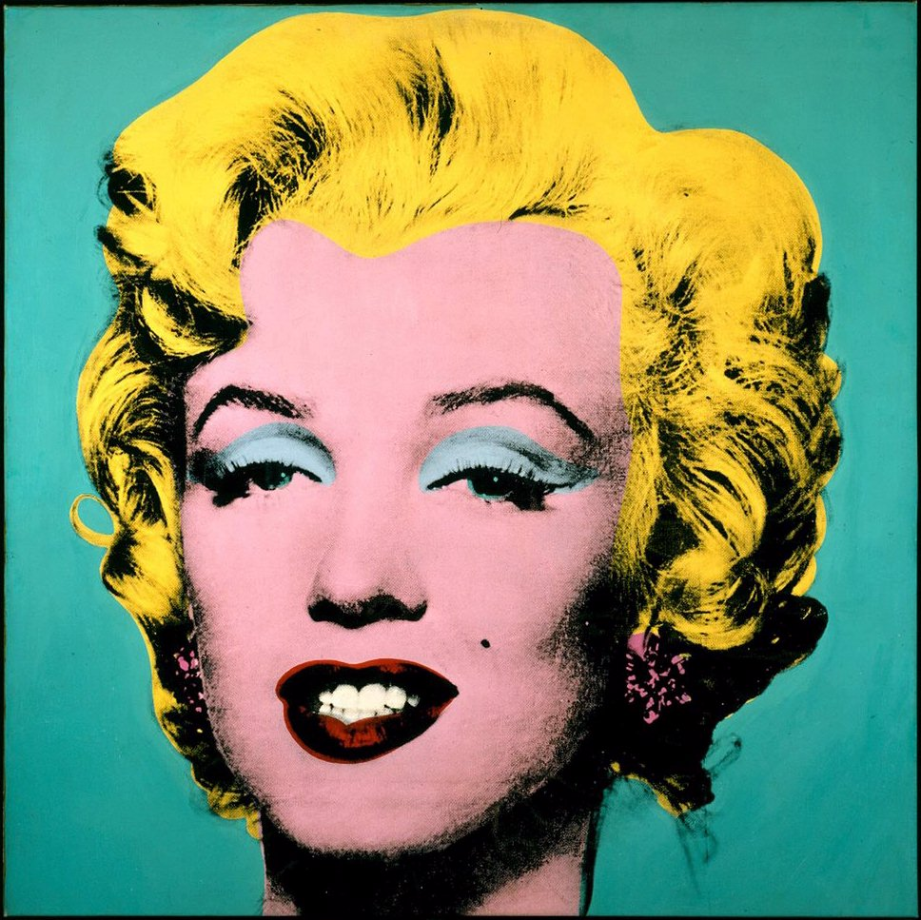 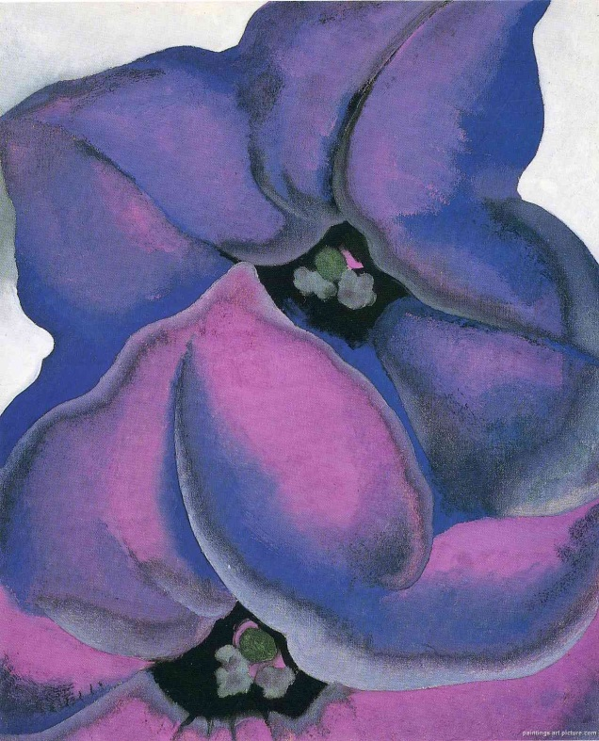

Andy Warhol, Maryline Georgia O’keeffe, 129

Gros plan Très gros plan

* 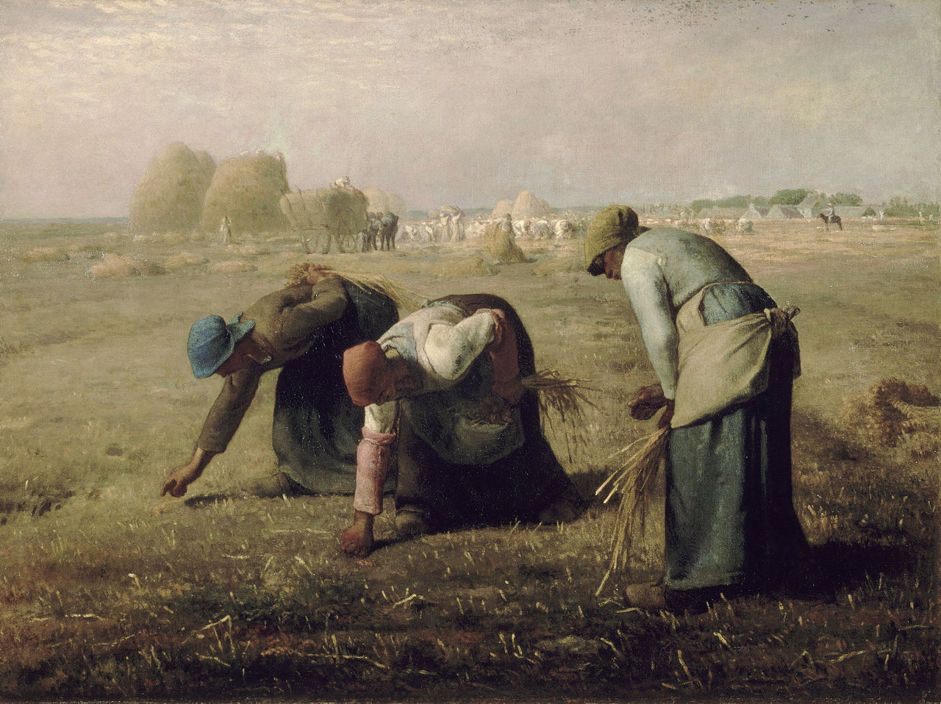
* Millet, Les glaneuses
* Plan général / d’ensemble

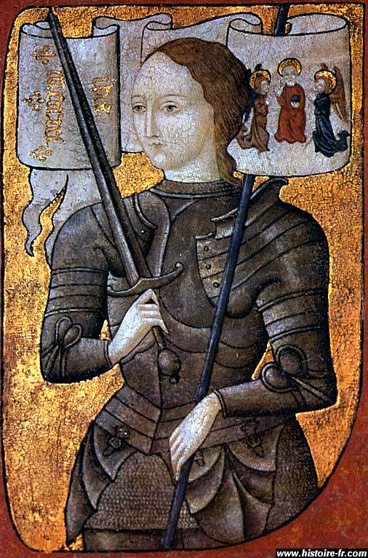 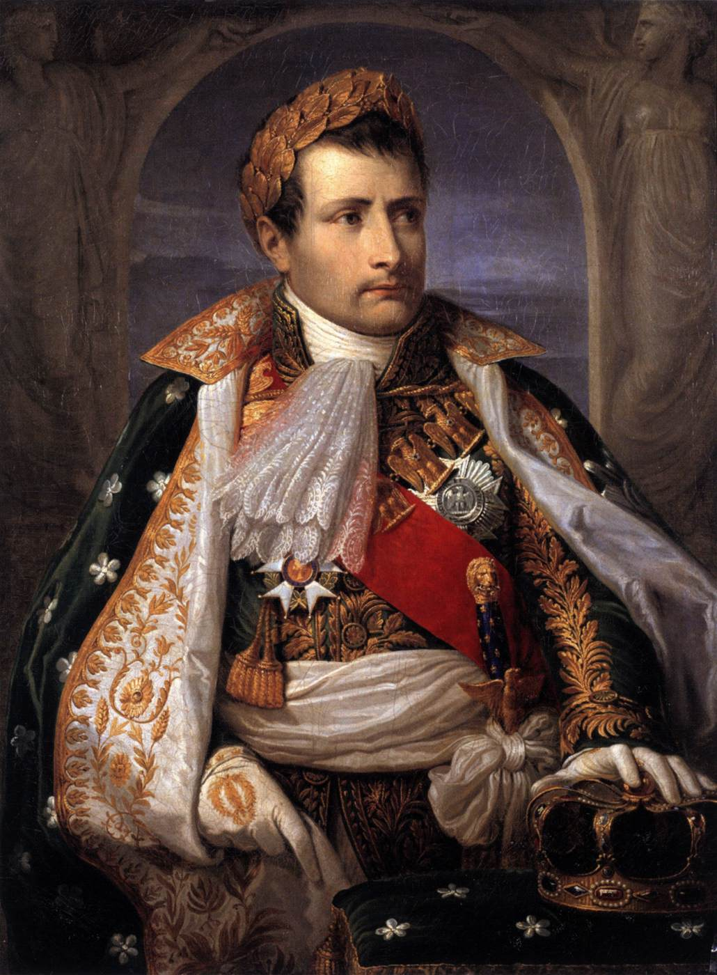

Miniature du 15e siècle, Jeanne D’Arc Portrait Napoléon

« Plan américain » « Plan américain »